ПРИЛОЖЕНИЕ №1

Междуселищни автобусни линии от Общинската транспортна схема на Община Русе

УТВЪРДИЛ,
ПРЕДСЕДАТЕЛ НА
ОБЩИНСКИ СЪВЕТ - РУСЕ:
(ИВО ПАЗАРДЖИЕВ)

Таблица с описание на линията
Основна информация
Наименование на линията | Русе- Басарбово | Вид | Междуселищна линия
Крайна спирка “А” | Автогара Изток | Крайна спирка “Б” | Басарбово
От Автогара Изток до Басарбово
Описание на маршрута | ул. Иван Ведър  бул. Липник  бул. Генерал Скобелев  ул. Стефан Стамболов  ул. Свети Димитър Басарбовски  ул. Басарбовска  Път III-501 | Спирки | Русе АГ Изток  Мол – Русе  Стиф  СБА  Математическа гимназия север  Сент Уан  Кожарски завод запад  Електрометал запад  Дъгов мост запад  Русаново мостче запад  Средна кула (триъгълника) изток  Гробищен парк вход  Канала  Басарбово 1  Басарбово 2  Басарбово 3
От Басарбово до Автогара Изток
Описание на маршрута | Път III-501  Ул. Басарбовска  ул. Свети Димитър Басарбовски  ул. Николаевска  бул. Генерал Скобелев  бул. Липник  ул. Иван Ведър | Спирки | Басарбово 3  Басарбово 2  Басарбово 1  Канала  Гробищен парк изход  Средна кула (триъгълника) запад  Русаново мостче изток  Дъгов мост изток  Електрометал изток  Кожарски завод изток  Гимназия по Корабостроене  Математическа гимназия юг  Скобелев  Олимп  ІІІ – та поликлиника  Русе АГ Изток

Параметри на услугата
Зимно делнично
Първо и последно тръгване от Автогара Изток | 05:30; 21:30 | Първо и последно тръгване от Басарбово | 06:15; 20:30
Честота на движение | 60 мин. | Брой превозни средства | 2
Лятно делнично
Първо и последно тръгване от Автогара Изток | 05:30; 21:30 | Първо и последно тръгване от Басарбово | 06:15; 20:30
Честота на движение | 60 мин. | Брой превозни средства | 2
Зимно съботно
Първо и последно тръгване от Автогара Изток | 07:30; 19:30 | Първо и последно тръгване от Басарбово | 06:30; 18:45
Честота на движение | 120 мин. | Брой превозни средства | 1
Зимно неделно
Първо и последно тръгване от Автогара Изток | 07:30; 19:30 | Първо и последно тръгване от Басарбово | 06:30; 18:45
Честота на движение | 120 мин. | Брой превозни средства | 1
Лятно съботно
Първо и последно тръгване от Автогара Изток | 07:30; 19:30 | Първо и последно тръгване от Басарбово | 06:30; 18:45
Честота на движение | 120 мин. | Брой превозни средства | 1
Лятно неделно
Първо и последно тръгване от Автогара Изток | 07:30; 19:30 | Първо и последно тръгване от Басарбово | 06:30; 18:45
Честота на движение | 120 мин. | Брой превозни средства | 1

Карта на линията
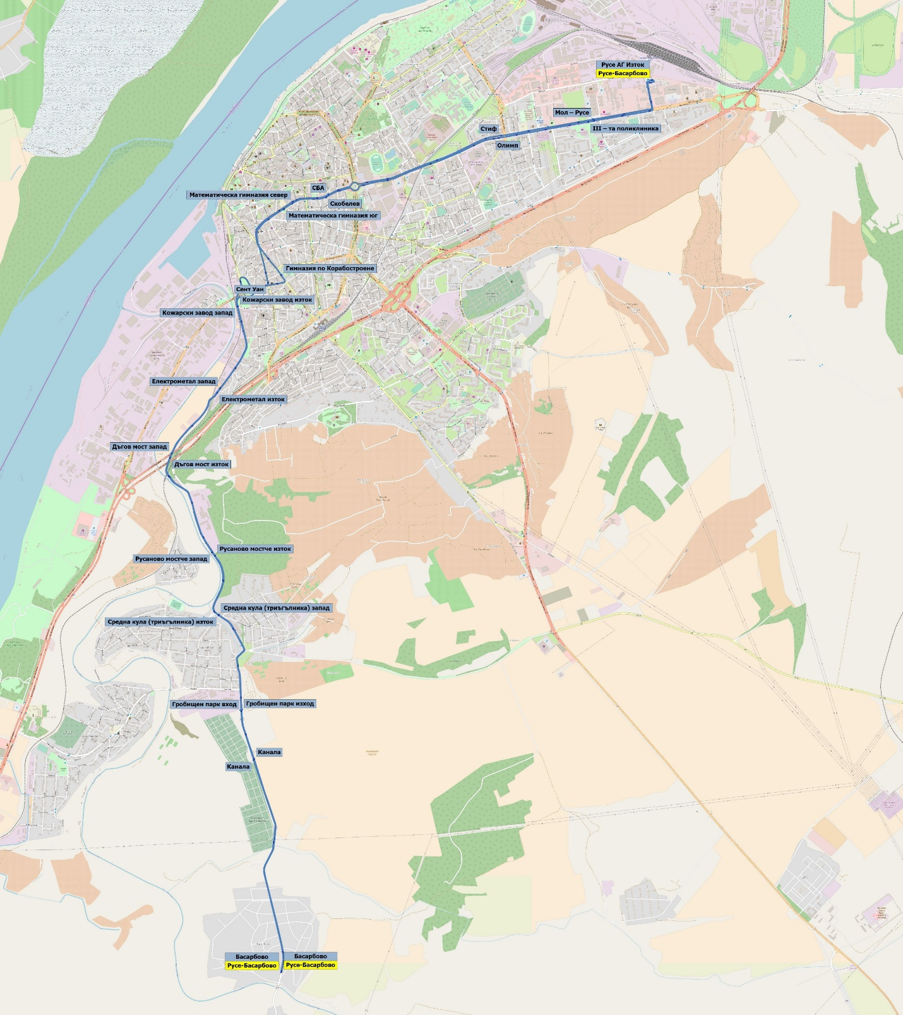

Настоящото разписание се възлага от Община Русе на …………………………………………………… с ЕИК ………………………. с Договор № ……………………………../……………………………….. г. със срок на действие до …………………………………………………………. .
Заверка от общината:
(подпис и печат)
УТВЪРДИЛ,
ПРЕДСЕДАТЕЛ НА
ОБЩИНСКИ СЪВЕТ - РУСЕ:
(ИВО ПАЗАРДЖИЕВ)

Основна информация
Наименование на линията | Русе - Бъзън | Вид | Междуселищна линия
Крайна спирка “А” | Автогара Изток | Крайна спирка “Б” | Бъзън
От Автогара Изток до Бъзън
Описание на маршрута | ул. Иван Ведър  бул. Липник  бул. Цар Освободител  бул. Христо Ботев  Път I-2 | Спирки | Русе АГ Изток  Мол – Русе  Стиф  Оборище  Афродита  Технополис  Дом „Майка и бебе”  паметник Русофили запад  ДЗС  Бъзън 1  Бъзън 2
От Бъзън до Автогара Изток
Описание на маршрута | Път I-2  бул. Христо Ботев  бул. Цар Освободител  бул. Липник  ул. Иван Ведър | Спирки | Бъзън 2  Бъзън 1  ДЗС  паметник Русофили изток  Блок 121  Печатни платки  у – ще „Й. Йовков“  Бриколаж  Олимп  ІІІ – та поликлиника  Русе АГ Изток

Параметри на услугата
Зимно делнично
Първо и последно тръгване от Автогара Изток | 07:30; 19:30 | Първо и последно тръгване от Бъзън | 06:44; 18:00
Честота на движение | 120 мин. | Брой превозни средства | 2
Лятно делнично
Първо и последно тръгване от Автогара Изток | 07:30; 19:30 | Първо и последно тръгване от Бъзън | 06:44; 18:00
Честота на движение | 120 мин. | Брой превозни средства | 1
Зимно съботно
Първо и последно тръгване от Автогара Изток | 07:55; 17:00 | Първо и последно тръгване от Бъзън | 07:00; 16:10
Честота на движение | 240 мин. | Брой превозни средства | 1
Зимно неделно
Първо и последно тръгване от Автогара Изток | 07:55; 17:00 | Първо и последно тръгване от Бъзън | 07:00; 16:10
Честота на движение | 240 мин. | Брой превозни средства | 1
Лятно съботно
Първо и последно тръгване от Автогара Изток | 07:55; 17:00 | Първо и последно тръгване от Бъзън | 07:00; 16:10
Честота на движение | 240 мин. | Брой превозни средства | 1
Лятно неделно
Първо и последно тръгване от Автогара Изток | 07:55; 17:00 | Първо и последно тръгване от Бъзън | 07:00; 16:10
Честота на движение | 240 мин. | Брой превозни средства | 1

Карта на линията
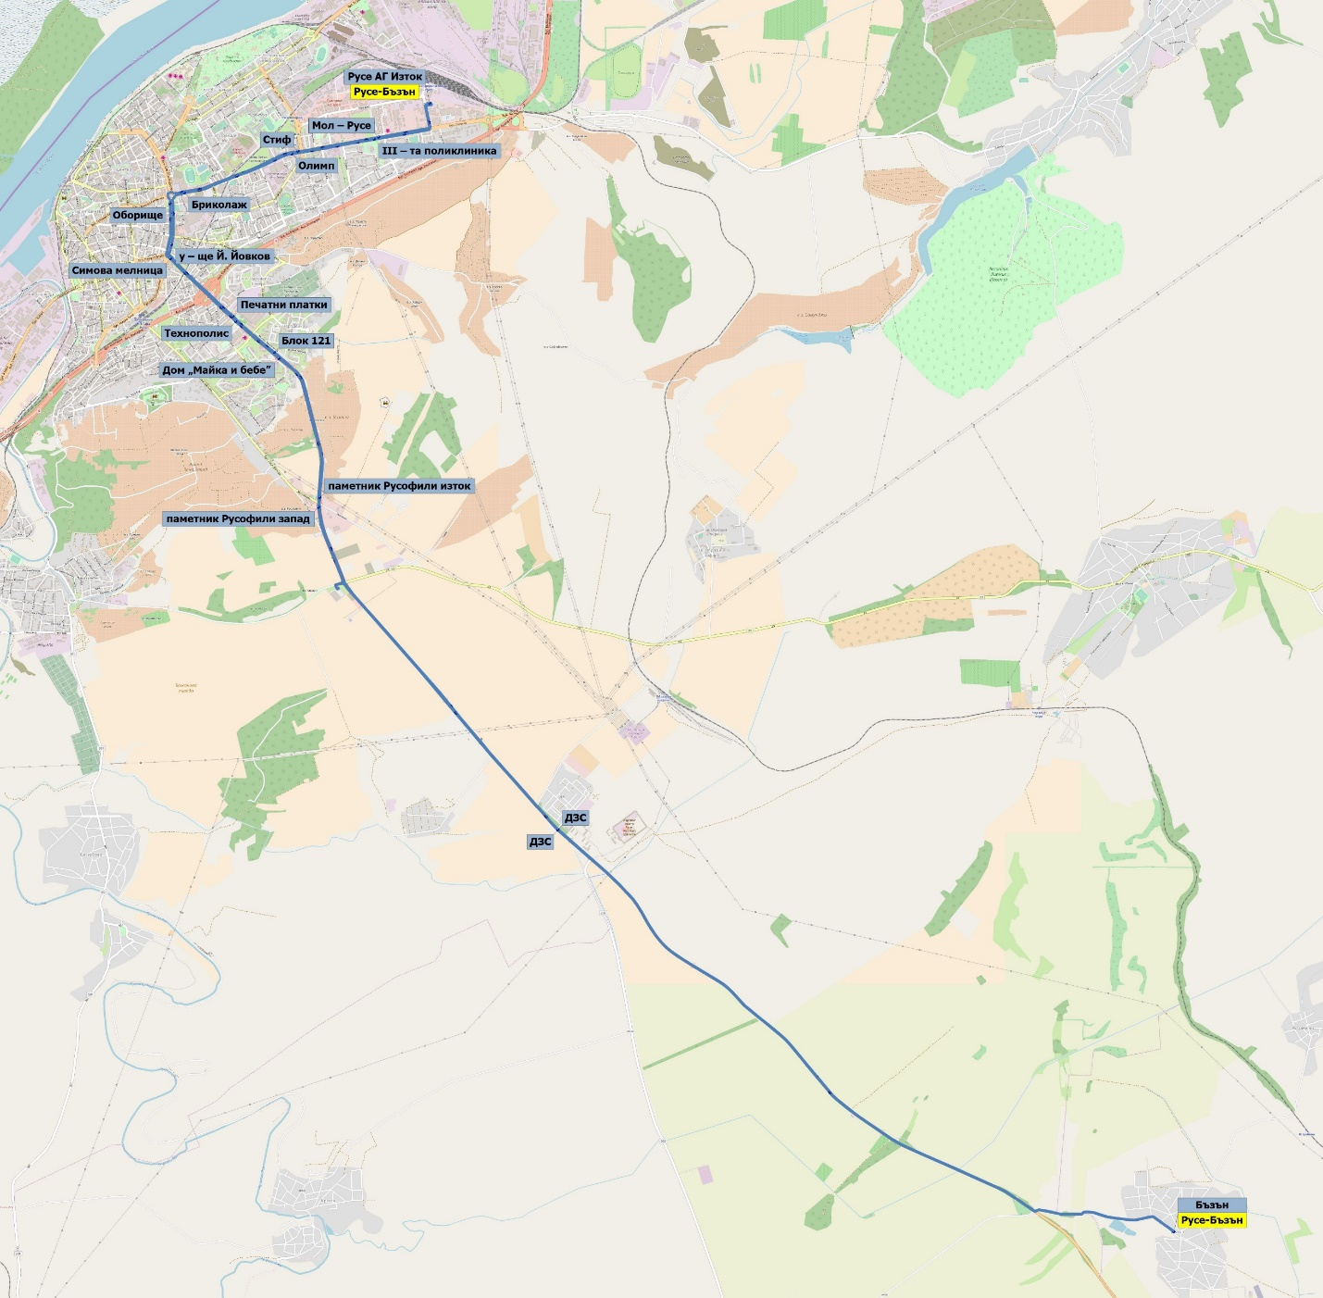

Настоящото разписание се възлага от Община Русе на …………………………………………………… с ЕИК ………………………. с Договор № ……………………………../……………………………….. г. със срок на действие до …………………………………………………………. .
Заверка от общината:
(подпис и печат)

УТВЪРДИЛ,
ПРЕДСЕДАТЕЛ НА
ОБЩИНСКИ СЪВЕТ - РУСЕ:
(ИВО ПАЗАРДЖИЕВ)

Таблица с описание на линията
Основна информация
Наименование на линията | Русе-Мартен-Сандрово | Вид | Междуселищна линия
Крайна спирка “А” | Автогара Изток | Крайна спирка “Б” | Сандрово
От Автогара Изток до Сандрово
Описание на маршрута | ул. Иван Ведър  бул. Липник  бул. Цар Освободител  бул. Съединение  ул. Плиска  бул. Тутракан  Път II-21  Мартен  Път II-21  Сандрово | Спирки | Русе АГ Изток  Мол – Русе  Стиф  Спортна зала  Болницата  Париж  Тутракан № 26  Тутракан № 32  Митница  КТМ  Мартен 1  Мартен 2  Мартен 3  Мартен 4  Мартен 5  Сандрово 1  Сандрово 2  Сандрово 3
От Сандрово до Автогара Изток
Описание на маршрута | Сандрово  Път II-21  Мартен  Път II-21  бул. Тутракан  ул. Доростол  бул. Съединение  бул. Цар Освободител  бул. Липник  ул. Иван Ведър | Спирки | Сандрово 3  Сандрово 2  Сандрово 1  Мартен 5  Мартен 4  Мартен 3  Мартен 2  Мартен 1  КТМ  Дунав мост  Тутракан № 19  Тутракан № 25  у – ще „Бр. Миладинови“  Гимназия по Механотехника  Бриколаж  Олимп  ІІІ – та поликлиника  Русе АГ Изток

Параметри на услугата
Зимно делнично
Първо и последно тръгване от Автогара Изток | 06:00; 22:15 | Първо и последно тръгване от Сандрово | 04:50; 21:30
Честота на движение | 60 мин. | Брой превозни средства | 3
Лятно делнично
Първо и последно тръгване от Автогара Изток | 06:00; 22:15 | Първо и последно тръгване от Сандрово | 04:50; 21:30
Честота на движение | 60 мин. | Брой превозни средства | 3
Зимно съботно
Първо и последно тръгване от Автогара Изток | 06:00; 21:00 | Първо и последно тръгване от Сандрово | 04:50; 20:00
Честота на движение | 60 мин. | Брой превозни средства | 2
Зимно неделно
Първо и последно тръгване от Автогара Изток | 06:00; 21:00 | Първо и последно тръгване от Сандрово | 06:00; 20:00
Честота на движение | 60 мин. | Брой превозни средства | 2
Лятно съботно
Първо и последно тръгване от Автогара Изток | 06:00; 21:00 | Първо и последно тръгване от Сандрово | 04:50; 20:00
Честота на движение | 60 мин. | Брой превозни средства | 2
Лятно неделно
Първо и последно тръгване от Автогара Изток | 06:00; 21:00 | Първо и последно тръгване от Сандрово | 06:00; 20:00
Честота на движение | 60 мин. | Брой превозни средства | 2

Карта на линията
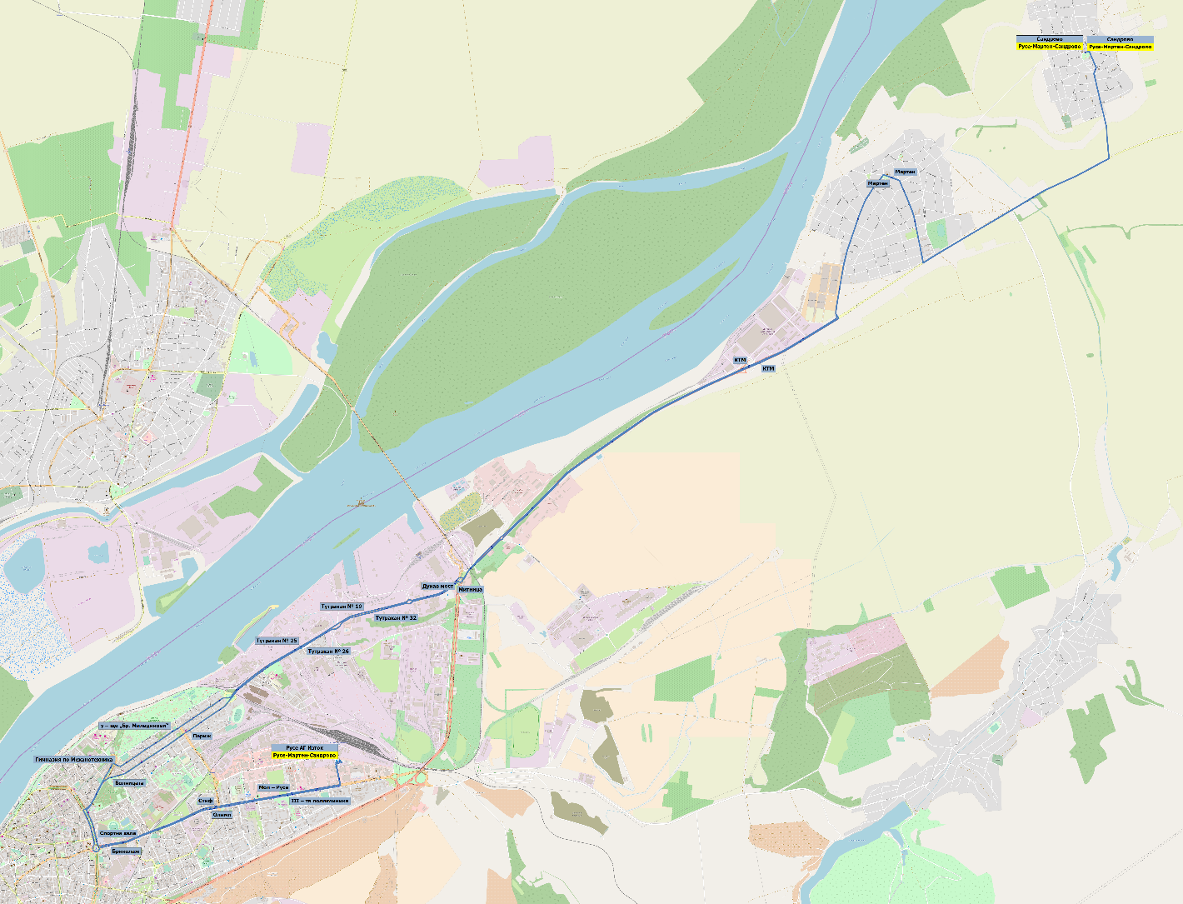

Настоящото разписание се възлага от Община Русе на …………………………………………………… с ЕИК ………………………. с Договор № ……………………………../……………………………….. г. със срок на действие до …………………………………………………………. .
Заверка от общината:
(подпис и печат)

УТВЪРДИЛ,
ПРЕДСЕДАТЕЛ НА
ОБЩИНСКИ СЪВЕТ - РУСЕ:
(ИВО ПАЗАРДЖИЕВ)

Таблица с описание на линията
Основна информация
Наименование на линията | Русе-Николово-Долно Абланово- Просена | Вид | Междуселищна линия
Крайна спирка “А” | Автогара Изток | Крайна спирка “Б” | Просена
От Автогара Изток до Просена
Описание на маршрута | ул. Иван Ведър  ул. Потсдам  ул. Тулча  ул. Доростол  бул. Съединение  бул. Цар Освободител  бул. Липник  път - RSE 1130 | Спирки | Русе АГ Изток  Търговия на едро  у – ще „Бр. Миладинови“  Гимназия по Механотехника  Бриколаж  Олимп  ІІІ – та поликлиника  Мототехника  Х. Генова чешма  Хиподрум  Дунарит  Николово 1  Николово 2  Николово 3  Николово 4  Николово 5  Долно Абланово 1  Долно Абланово 2  Долно Абланово 1  Просена
От Просена до Автогара Изток
Описание на маршрута | път - RSE 1130  бул. Липник  бул. Цар Освободител  ул. Плиска  ул. Тулча  ул. Потсдам  ул. Иван Ведър | Спирки | Просена  Николово 5  Николово 4  Николово 3  Николово 2  Николово 1  Дунарит  Хиподрум  Х. Генова чешма  КАТ  Спортна зала  Болницата  Плиска  Търговия на едро  Русе АГ Изток

Параметри на услугата
Зимно делнично
Първо и последно тръгване от Автогара Изток | 06:00; 22:10 | Първо и последно тръгване от Просена | 06:10; 20:15
Честота на движение | 60 мин. | Брой превозни средства | 2
Лятно делнично
Първо и последно тръгване от Автогара Изток | 06:00; 22:10 | Първо и последно тръгване от Просена | 06:10; 20:15
Честота на движение | 60 мин. | Брой превозни средства | 2
Зимно съботно
Първо и последно тръгване от Автогара Изток | 07:30; 21:00 | Първо и последно тръгване от Просена | 06:30; 20:00
Честота на движение | 120 мин. | Брой превозни средства | 1
Зимно неделно
Първо и последно тръгване от Автогара Изток | 07:30; 21:00 | Първо и последно тръгване от Просена | 06:30; 20:00
Честота на движение | 120 мин. | Брой превозни средства | 1
Лятно съботно
Първо и последно тръгване от Автогара Изток | 07:30; 21:00 | Първо и последно тръгване от Просена | 06:30; 20:00
Честота на движение | 120 мин. | Брой превозни средства | 1
Лятно неделно
Първо и последно тръгване от Автогара Изток | 07:30; 21:00 | Първо и последно тръгване от Просена | 06:30; 20:00
Честота на движение | 120 мин. | Брой превозни средства | 1

Карта на линията
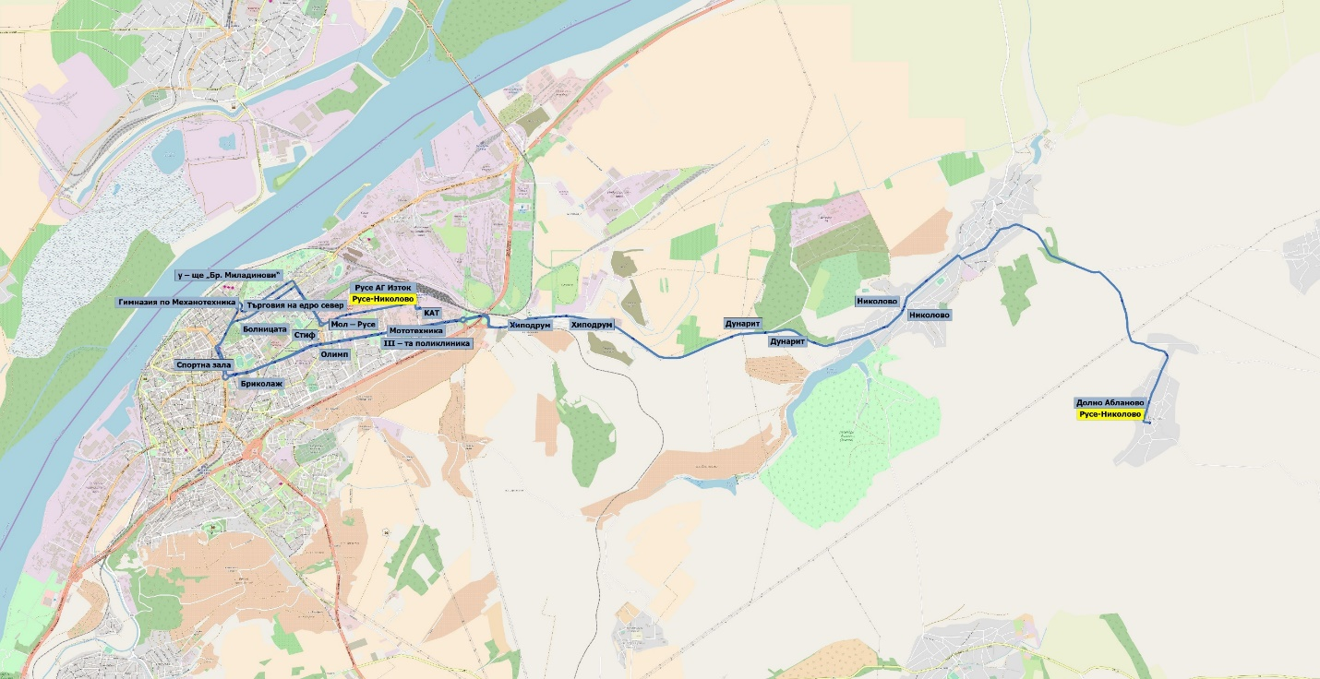

Настоящото разписание се възлага от Община Русе на …………………………………………………… с ЕИК ………………………. с Договор № ……………………………../……………………………….. г. със срок на действие до …………………………………………………………. .
Заверка от общината:
(подпис и печат)

УТВЪРДИЛ,
ПРЕДСЕДАТЕЛ НА
ОБЩИНСКИ СЪВЕТ - РУСЕ:
(ИВО ПАЗАРДЖИЕВ)

Таблица с описание на линията
Основна информация
Наименование на линията | Русе -Тетово | Вид | Междуселищна линия
Крайна спирка “А” | Автогара Изток | Крайна спирка “Б” | Тетово
От Автогара Изток до Тетово
Описание на маршрута | ул. Иван Ведър  бул. Липник  бул. Цар Освободител  бул. Христо Ботев  Път I-2  Път II-23  Червена вода  Път II-23  Ново село  Път II-23  Тетово | Спирки | Русе АГ Изток  МОЛ – Русе  Стиф  Оборище  Афродита  Технополис  Дом „Майка и бебе”  паметник Русофили запад  Образцов чифлик  Птицекомбинат  Градус  Червена вода 1  Червена вода 2  Червена вода 3  Ново село 1  Ново село 2  Ново село 3  Тетово 1  Тетово 2  Тетово 3
От Тетово до Автогара Изток
Описание на маршрута | Тетово  Път II-23  Ново село  Път II-23  Червена вода  Път II-23  Път I-2  бул. Христо Ботев  ул. Цар Освободител  бул. Липник  ул. Иван Ведър | Спирки | Тетово 3  Тетово 2  Тетово1  Ново село 3  Ново село 2  Ново село 1  Червена вода 3  Червена вода 2  Червена вода 1  Градус  Птицекомбинат  Образцов чифлик  паметник Русофили изток  блок 121  Печатни платки  у – ще Й. Йовков  Бриколаж  Олимп  ІІІ – та поликлиника  Русе АГ Изток

Параметри на услугата
Зимно делнично
Първо и последно тръгване от Автогара Изток | 10:30; 17:00 | Първо и последно тръгване от Тетово | 06:30; 15:40
Честота на движение | 240 мин. | Брой превозни средства | 1
Лятно делнично
Първо и последно тръгване от Автогара Изток | 10:30; 17:00 | Първо и последно тръгване от Тетово | 06:30; 15:40
Честота на движение | 240 мин. | Брой превозни средства | 1
Зимно съботно
Първо и последно тръгване от Автогара Изток | 10:30; 17:00 | Първо и последно тръгване от Тетово | 06:30; 15:40
Честота на движение | 240 мин. | Брой превозни средства | 1
Зимно неделно
Първо и последно тръгване от Автогара Изток | 13:15; 17:00 | Първо и последно тръгване от Тетово | 11:40; 15:40
Честота на движение | 240 мин. | Брой нужни превозни средства | 1
Лятно съботно
Първо и последно тръгване от Автогара Изток | 10:30; 17:00 | Първо и последно тръгване от Тетово | 06:30; 15:40
Честота на движение | 240 мин. | Брой превозни средства | 1
Лятно неделно
Първо и последно тръгване от Автогара Изток | 13:15; 17:00 | Първо и последно тръгване от Тетово | 11:40; 15:40
Честота на движение | 240 мин. | Брой превозни средства | 1

Карта на линията
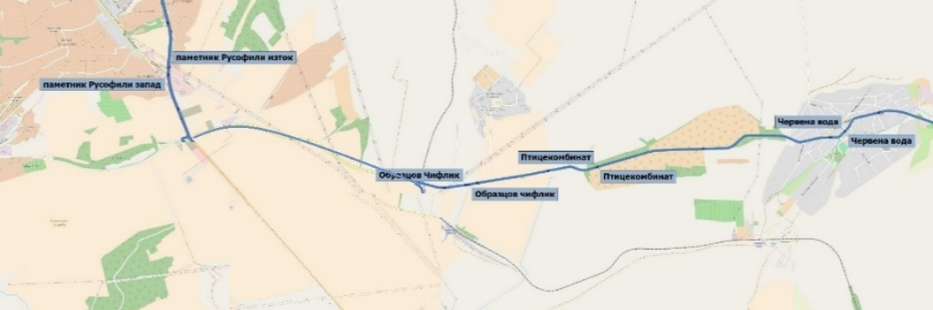
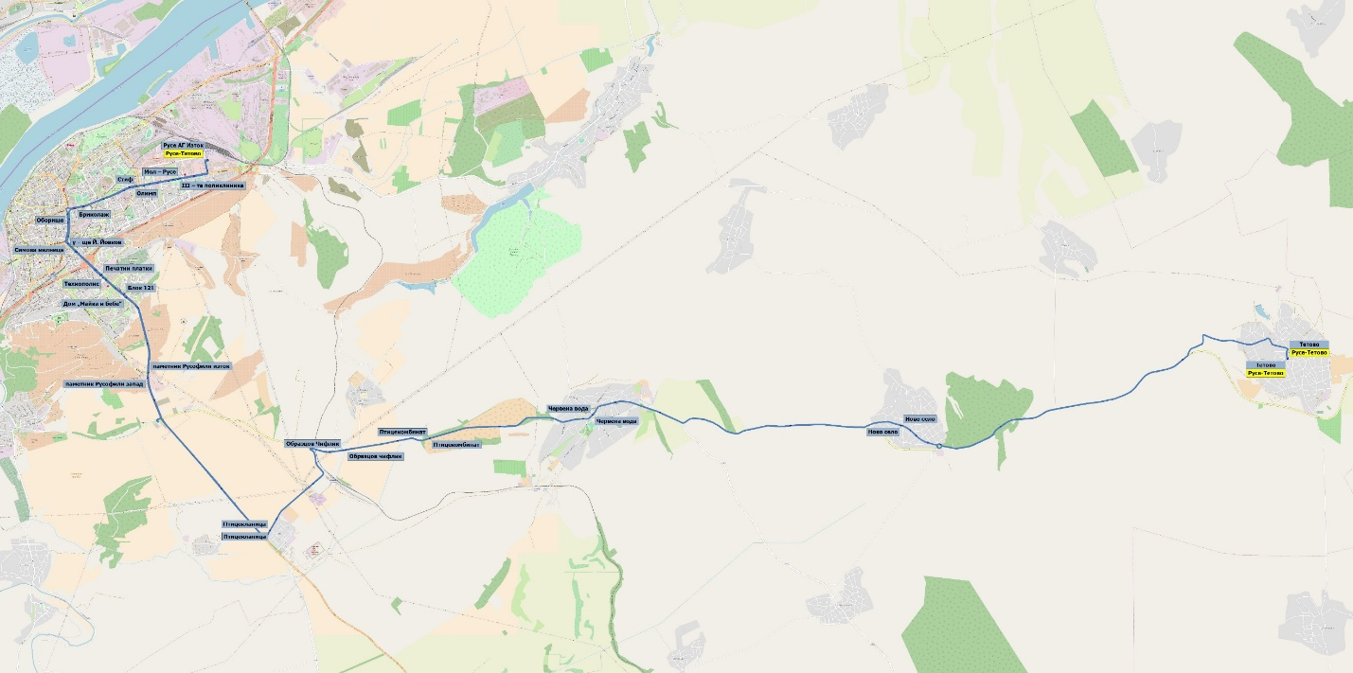

Настоящото разписание се възлага от Община Русе на …………………………………………………… с ЕИК ………………………. с Договор № ……………………………../……………………………….. г. със срок на действие до …………………………………………………………. .
Заверка от общината:
(подпис и печат)

УТВЪРДИЛ,
ПРЕДСЕДАТЕЛ НА
ОБЩИНСКИ СЪВЕТ - РУСЕ:
(ИВО ПАЗАРДЖИЕВ)

Таблица с описание на линията
Основна информация
Наименование на линията | Русе - Хотанца | Вид | Междуселищна линия
Крайна спирка “А” | Автогара Изток | Крайна спирка “Б” | Хотанца
От Автогара Изток до Хотанца
Описание на маршрута | ул. Иван Ведър  бул. Липник  бул. Цар Освободител  бул. Христо Ботев  Път I-2  Път II-23  Червена вода  Път II-23  Ново село  Път II-23  Хотанца | Спирки | Русе АГ Изток  МОЛ – Русе  Стиф  Оборище  Афродита  Технополис  Дом „Майка и бебе”  паметник Русофили запад  Образцов чифлик  Птицекомбинат  Градус  Червена вода 1  Червена вода 2  Червена вода 3  Ново село 1  Ново село 2  Ново село 3  Хотанца
От Хотанца до Автогара Изток
Описание на маршрута | Хотанца  Път II-23  Ново село  Път II-23  Червена вода  Път II-23  Път I-2  бул. Христо Ботев  ул. Цар Освободител  бул. Липник  ул. Иван Ведър | Спирки | Хотанца  Ново село 3  Ново село 2  Ново село 1  Червена вода 3  Червена вода 2  Червена вода 1  Градус  Птицекомбинат  Образцов чифлик  паметник Русофили изток  блок 121  Печатни платки  у – ще Й. Йовков  Бриколаж  Олимп  ІІІ – та поликлиника  Русе АГ Изток

Параметри на услугата
Зимно делнично
Първо и последно тръгване от Автогара Изток | 07:30; 17:40 | Първо и последно тръгване от Хотанца | 06:20; 16:30
Честота на движение | 240 мин. | Брой превозни средства | 1
Лятно делнично
Първо и последно тръгване от Автогара Изток | 07:30; 17:40 | Първо и последно тръгване от Хотанца | 06:20; 16:30
Честота на движение | 240 мин. | Брой превозни средства | 1
Зимно съботно
Първо и последно тръгване от Автогара Изток | 07:30; 17:40 | Първо и последно тръгване от Хотанца | 06:20; 16:30
Честота на движение | 240 мин. | Брой превозни средства | 1
Зимно неделно
Първо и последно тръгване от Автогара Изток | 12:30; 17:40 | Първо и последно тръгване от Хотанца | 08:30; 16:30
Честота на движение | 240 мин. | Брой превозни средства | 1
Лятно съботно
Първо и последно тръгване от Автогара Изток | 07:30; 17:40 | Първо и последно тръгване от Хотанца | 06:20; 16:30
Честота на движение | 240 мин. | Брой превозни средства | 1
Лятно неделно
Първо и последно тръгване от Автогара Изток | 12:30; 17:40 | Първо и последно тръгване от Хотанца | 08:30; 16:30
Честота на движение | 240 мин. | Брой превозни средства | 1

Карта на линията
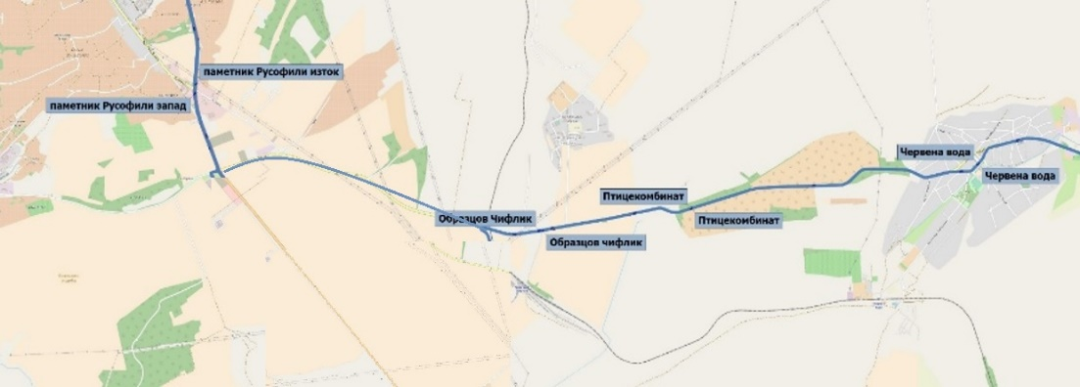
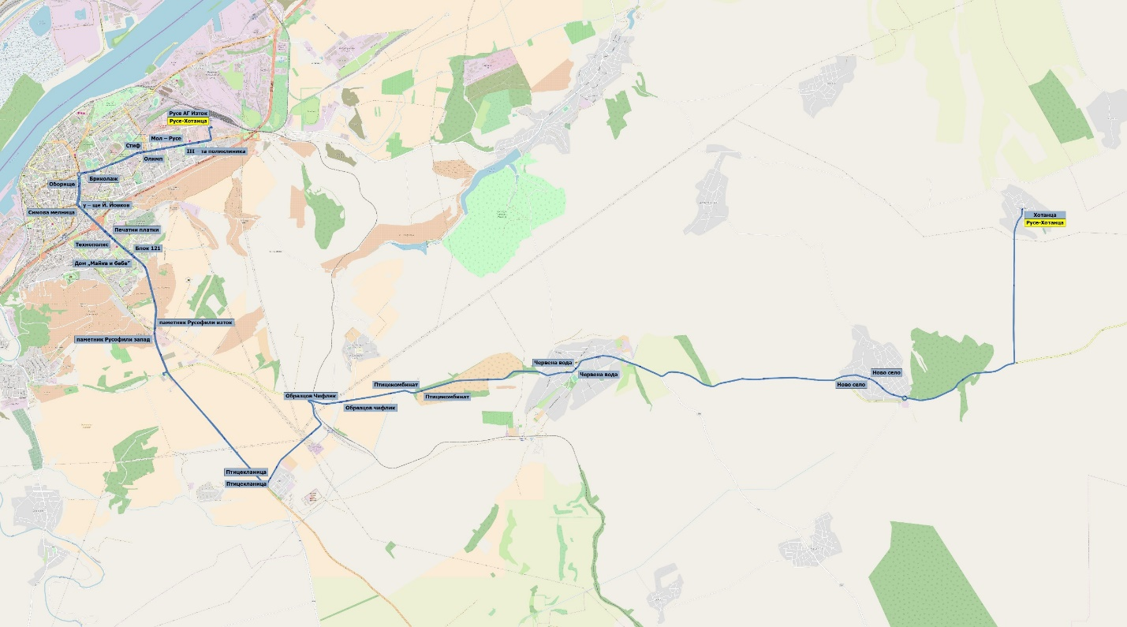

Настоящото разписание се възлага от Община Русе на …………………………………………………… с ЕИК ………………………. с Договор № ……………………………../……………………………….. г. със срок на действие до …………………………………………………………. .
Заверка от общината:
(подпис и печат)

УТВЪРДИЛ,
ПРЕДСЕДАТЕЛ НА
ОБЩИНСКИ СЪВЕТ - РУСЕ:
(ИВО ПАЗАРДЖИЕВ)

Таблица с описание на линията
Основна информация
Наименование на линията | Русе – Семерджиево-Ястребово | Вид | Междуселищна линия
Крайна спирка “А” | Автогара Изток | Крайна спирка “Б” | Ястребово
От Автогара Изток до Ястребово
Описание на маршрута | ул. Иван Ведър  бул. Липник  бул. Цар Освободител  бул. Христо Ботев  Път I-2  Път II-23  Червена вода  Път II-23  Семерджиево  Ястребово | Спирки | Русе АГ Изток  МОЛ – Русе  Стиф  Оборище  Афродита  Технополис  Дом „Майка и бебе”  паметник Русофили запад  Образцов чифлик  Птицекомбинат  Градус  Червена вода 1  Червена вода 2  Червена вода 3  Семерджиево 1  Семерджиево 2  Ястребово 1  Ястребово 2
От Ястребово до Автогара Изток
Описание на маршрута | Ястребово  Семерджиево  Път II-23  Червена вода  Път II-23  Път I-2  бул. Христо Ботев  бул. Цар Освободител  бул. Липник  ул. Иван Ведър | Спирки | Ястребово 2  Ястребово 1  Семерджиево 2  Семерджиево 1  Червена вода 3  Червена вода 2  Червена вода 1  Градус  Птицекомбинат  Образцов чифлик  паметник Русофили изток  блок 121  Печатни платки  у – ще „Й. Йовков“  Бриколаж  Олимп  ІІІ – та поликлиника  Русе АГ Изток

Параметри на услугата
Зимно делнично
Първо и последно тръгване от Автогара Изток | 07:10; 20:00 | Първо и последно тръгване от Ястребово | 06:00; 18:50
Честота на движение | 180 мин. | Брой превозни средства | 1
Лятно делнично
Първо и последно тръгване от Автогара Изток | 07:10; 20:00 | Първо и последно тръгване от Ястребово | 06:00; 18:50
Честота на движение | 180 мин. | Брой превозни средства | 1
Зимно съботно
Първо и последно тръгване от Автогара Изток | 07:10; 20:00 | Първо и последно тръгване от Ястребово | 06:00; 18:50
Честота на движение | 180 мин. | Брой превозни средства | 1
Зимно неделно
Първо и последно тръгване от Автогара Изток | 07:10; 20:00 | Първо и последно тръгване от Ястребово | 06:00; 18:50
Честота на движение | 180 мин. | Брой превозни средства | 1
Лятно съботно
Първо и последно тръгване от Автогара Изток | 07:10; 20:00 | Първо и последно тръгване от Ястребово | 06:00; 18:50
Честота на движение | 180 мин. | Брой превозни средства | 1
Лятно неделно
Първо и последно тръгване от Автогара Изток | 07:10; 20:00 | Първо и последно тръгване от Ястребово | 06:00; 18:50
Честота на движение | 180 мин. | Брой превозни средства | 1

Карта на линията
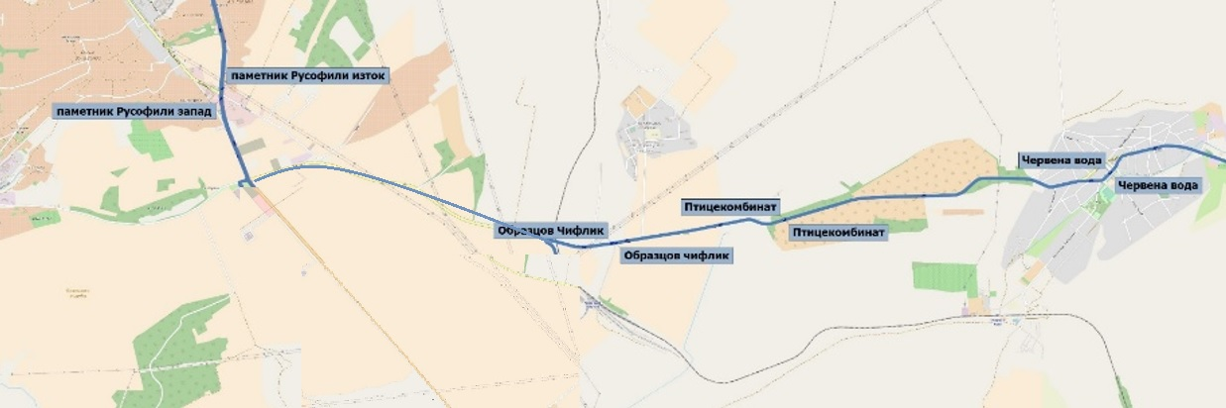
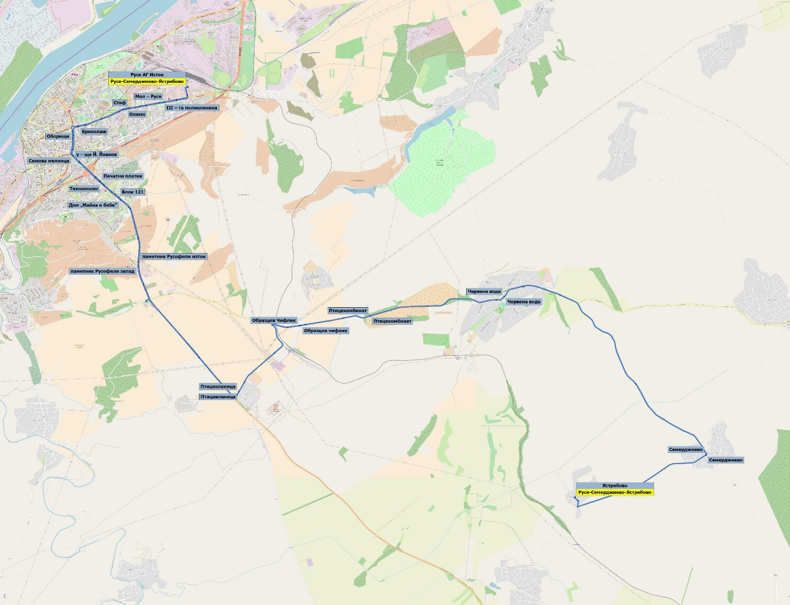

Настоящото разписание се възлага от Община Русе на …………………………………………………… с ЕИК ………………………. с Договор № ……………………………../……………………………….. г. със срок на действие до …………………………………………………………. .
Заверка от общината:
(подпис и печат)

УТВЪРДИЛ,
ПРЕДСЕДАТЕЛ НА
ОБЩИНСКИ СЪВЕТ - РУСЕ:
(ИВО ПАЗАРДЖИЕВ)

Таблица с описание на линията
Основна информация
Наименование на линията | Русе –Хотанца-Тетово | Вид | Междуселищна линия
Крайна спирка “А” | Автогара Изток | Крайна спирка “Б” | Тетово
От Автогара Изток до Тетово
Описание на маршрута | ул. Иван Ведър  бул. Липник  бул. Цар Освободител  бул. Христо Ботев  Път I-2  Път II-23  Червена вода  Път II-23  Ново село  Път II-23  Хотанца  Път II-23  Тетово | Спирки | Русе АГ Изток  МОЛ – Русе  Стиф  Оборище  Афродита  Технополис  Дом „Майка и бебе”  паметник Русофили запад  Образцов чифлик  Птицекомбинат  Градус  Червена вода 1  Червена вода 2  Червена вода 3  Ново село 1  Ново село 2  Ново село 3  Хотанца  Тетово 1  Тетово 2  Тетово3
От Тетово до Автогара Изток
Описание на маршрута | Тетово  Път II-23  Хотанца  Път II-23  Ново село  Път II-23  Червена вода  Път II-23  Път I-2  бул. Христо Ботев  ул. Цар Освободител  бул. Липник  ул. Иван Ведър | Спирки | Тетово 3  Тетово 2  Тетово1  Хотанца  Ново село 3  Ново село 2  Ново село 1  Червена вода 3  Червена вода 2  Червена вода 1  Градус  Птицекомбинат  Образцов чифлик  паметник Русофили изток  блок 121  Печатни платки  у – ще Й. Йовков  Бриколаж  Олимп  ІІІ – та поликлиника  Русе АГ Изток

Параметри на услугата
Зимно делнично
Първо и последно тръгване от Автогара Изток | 06:00; 20:00 | Първо и последно тръгване от Тетово | 06:20; 18:15
Честота на движение | 180 мин. | Брой превозни средства | 2
Лятно делнично
Първо и последно тръгване от Автогара Изток | 06:00; 20:00 | Първо и последно тръгване от Тетово | 06:20; 18:15
Честота на движение | 180 мин. | Брой превозни средства | 2
Зимно съботно
Първо и последно тръгване от Автогара Изток | 08:00; 16:00 | Първо и последно тръгване от Тетово | 09:30; 17:30
Честота на движение | 240 мин. | Брой превозни средства | 1
Зимно неделно
Първо и последно тръгване от Автогара Изток | 08:00; 16:00 | Първо и последно тръгване от Тетово | 09:30; 17:30
Честота на движение | 240 мин. | Брой превозни средства | 1
Лятно съботно
Първо и последно тръгване от Автогара Изток | 08:00; 16:00 | Първо и последно тръгване от Тетово | 09:30; 17:30
Честота на движение | 240 мин. | Брой превозни средства | 1
Лятно неделно
Първо и последно тръгване от Автогара Изток | 08:00; 16:00 | Първо и последно тръгване от Тетово | 09:30; 17:30
Честота на движение | 240 мин. | Брой превозни средства | 1

